Vejledning i brug af Scandeklaration

- Klik ind på Affaldsdeklaration.dk

- Vælg I/S Reno-Nord
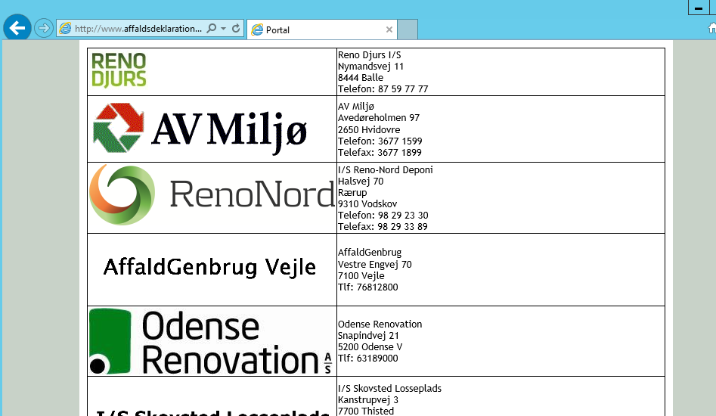

- Opret dig som bruger

- Du modtager en bekræftelse på oprettelsen

- Du modtager en mail hvor brugeren aktiveres ved at klikke på linket

- Herefter er brugeren aktiveret og du kan logge ind på affaldsdeklaration.dk

- Klik på opret og registrer stamoplysningerne om producenten
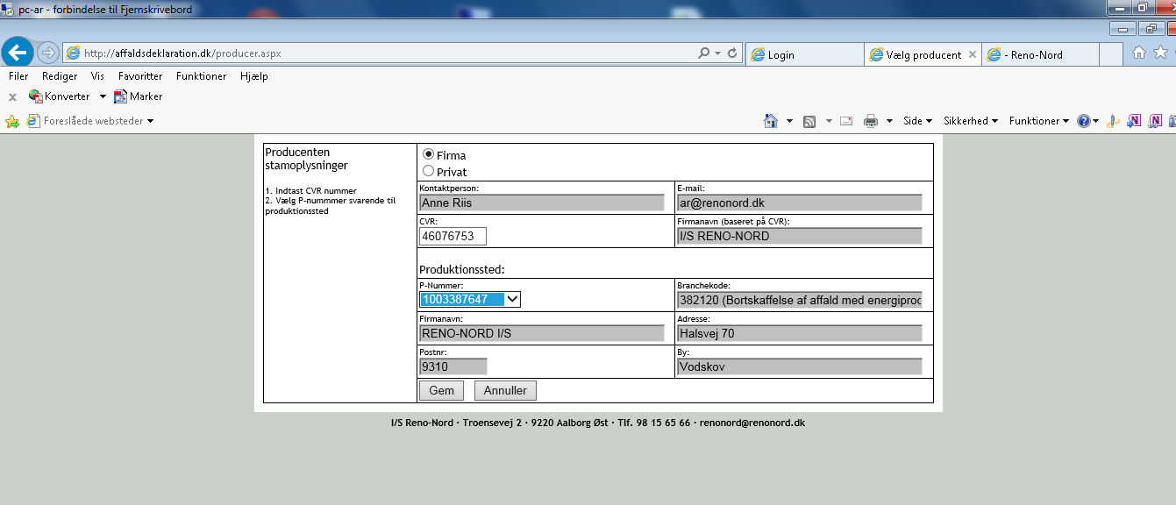

- Vælg først en affaldsproducent. Herefter kan man oprette en ny producent eller rette i en eksisterende. Første gang man er logget ind oprettes en ny.

- Herefter skal der vælges en deklaration. Klik opret ny den første gang og evt. opret som kopi ved behov for fornyelse af deklarationen.

- Herefter skal man udfylde en række oplysninger om affaldet. Oplysningerne svarer til dem man tidligere har udfyldt på papir. Klik gem når alle oplysningerne er udfyldt.
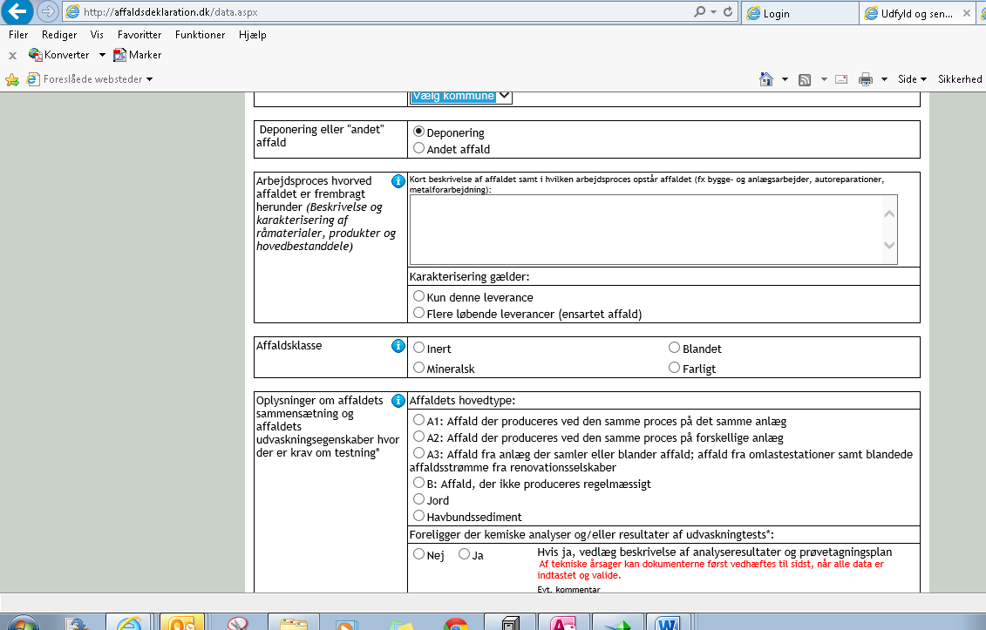

- Herefter modtager man en bekræftelse.

- Deklarationen vil nu blive behandlet og den endelige deklaration med stregkode sendes ud på mail. Denne skal medbringes ved ankomsten til deponiet.

